**Создаем дома островок тепла и поддержки: советы родителям**

Дети, как маленькие барометры, очень чутко реагируют на эмоциональную атмосферу в семье. Напряжение, ссоры, постоянная критика – все это оставляет глубокий след в их душе и может негативно сказаться на их развитии и самооценке. Поэтому, создание поддерживающей и позитивной атмосферы дома – одна из важнейших задач для любящих родителей.

Вот несколько простых, но эффективных рекомендаций, которые помогут вам в этом:

**1. Общайтесь открыто и честно:**

* **Выражайте свои чувства:** Не бойтесь говорить о своих эмоциях, но делайте это конструктивно. Вместо "Ты меня бесишь!", скажите "Я расстроен(а), когда ты так делаешь".
* **Слушайте и слышьте:** Уделяйте время, чтобы выслушать ребенка, даже если вам кажется, что его проблемы незначительны. Покажите, что его мнение важно для вас.
* **Обсуждайте проблемы вместе:** Не замалчивайте конфликты, а учите ребенка находить компромиссы и решать проблемы мирным путем.

**2. Поддерживайте и хвалите:**

* **Фокусируйтесь на усилиях, а не только на результате:** Хвалите ребенка за старание, даже если у него что-то не получилось. Это поможет ему не бояться ошибок и продолжать двигаться вперед.
* **Будьте конкретны в похвале:** Вместо "Ты молодец!", скажите "Мне очень понравилось, как ты помог брату с домашним заданием. Это было очень доброе дело!".
* **Поддерживайте интересы ребенка:** Поощряйте его увлечения, даже если они вам не совсем понятны. Посещайте его выступления, выставки, соревнования.

**3. Создавайте традиции и ритуалы:**

* **Совместные ужины:** Старайтесь собираться всей семьей за ужином, чтобы обсудить прошедший день и просто пообщаться.
* **Вечерние чтения:** Читайте детям на ночь, это не только развивает их воображение, но и создает ощущение близости и тепла.
* **Семейные праздники:** Отмечайте праздники вместе, создавайте свои собственные традиции, которые будут передаваться из поколения в поколение.

**4. Заботьтесь о себе:**

* **Находите время для отдыха и восстановления:** Уставшие и раздраженные родители не могут создать позитивную атмосферу в семье.
* **Занимайтесь любимым делом:** Хобби и увлечения помогают снять стресс и почувствовать себя счастливее.
* **Поддерживайте друг друга с партнером:** Важно, чтобы родители были едины в своих подходах к воспитанию и поддерживали друг друга в трудные моменты.

**5. Будьте примером для подражания:**

* **Проявляйте уважение к другим:** Относитесь к окружающим с добротой и пониманием.
* **Контролируйте свои эмоции:** Учитесь справляться со стрессом и гневом конструктивным способом.
* **Будьте честными и ответственными:** Соблюдайте свои обещания и признавайте свои ошибки.

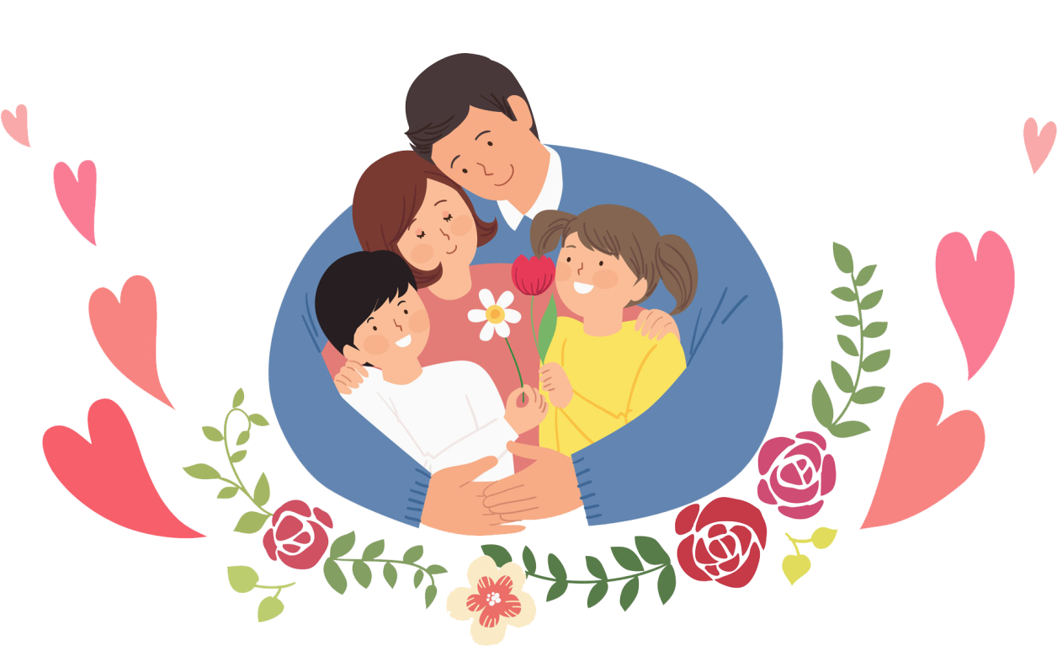Помните, что создание поддерживающей и позитивной атмосферы в семье – это постоянный процесс, требующий времени и усилий. Но результат стоит того: счастливые и уверенные в себе дети, крепкая и любящая семья. Начните с малого, и вы увидите, как постепенно ваш дом наполнится теплом, радостью и любовью.